Resolución del Pleno del Instituto de Transparencia, Acceso a la Información Pública y Protección de Datos Personales del Estado de México y Municipios, con domicilio en Metepec, Estado de México, del veintiséis de septiembre de dos mil dieciocho.
VISTO el expediente electrónico formado con motivo del recurso de revisión 02836/INFOEM/IP/RR/2018, interpuesto por el C. Xxxxx Xxxxxx Xxxxxx, el recurrente, ante el Partido Morena, el Sujeto Obligado, ambos así denominados en lo sucesivo, en contra de la falta de respuesta a la solicitud de información con número de folio 00052/PMOR/IP/2018, se procede a dictar la presente Resolución, con fundamento en lo siguiente:
I. A N T E C E D E N T E S:
PRIMERO. Solicitud de acceso a la información. Con fecha veintinueve de junio de dos mil dieciocho, el recurrente presentó solicitud de acceso a la información pública al Sujeto Obligado mediante el Sistema de Información Mexiquense (SAIMEX), requiriendo lo siguiente:
“Solicito el presupuesto asignado al partido Morena en Ixtapaluca, desglosado en los diversos rubros con cantidades por candidatura desde federal hasta local y ayuntamiento, con sus cantidades respectivas” (Sic.)
Modalidad elegida para la entrega de la información: A través del SAIMEX.
SEGUNDO. Respuesta. De las constancias que obran en el expediente electrónico del SAIMEX se advierte que el Sujeto Obligado no dio respuesta a la solicitud de acceso a la información que fuera presentada por el recurrente.
TERCERO. Interposición del recurso de revisión. Con fecha siete de agosto de dos mil dieciocho, el solicitante ante la falta de respuesta por parte del Sujeto Obligado, interpuso el recurso de revisión mediante el SAIMEX, en donde se manifestó de la siguiente manera:
a) Acto impugnado
“Tiempo de respuesta excedido” (Sic.)
b) Razones o motivos de la inconformidad
“Ya que se ha excedido el tiempo de espera, le solicito la inmediata resolucion a la presente solicitud.” (Sic.)
CUARTO. Turno. Con fundamento en lo dispuesto, en el artículo 185 fracción I, de la Ley de Transparencia y Acceso a la Información Pública del Estado de México y Municipios, el recurso de revisión con número 02836/INFOEM/IP/RR/2018, fue turnado al Comisionado Ponente, para su revisión y análisis sobre la admisión o desechamiento del mismo.
QUINTO. Admisión. Con fecha trece de agosto de dos mil dieciocho, éste Órgano Garante denominado, Instituto de Transparencia, Acceso a la Información Pública y Protección de Datos Personales del Estado de México y Municipios, tuvo a bien admitir a trámite el recurso de revisión que se resuelve, dando un plazo de siete días hábiles para que las partes manifestaran lo que a su derecho conviniera, ofrecieran pruebas, formularan alegatos y el Sujeto Obligado presentara su informe justificado.
SEXTO. Manifestaciones. De la revisión a las constancias que integran el expediente electrónico al rubro indicado, no se advierte manifestación alguna por ninguna de las partes.
SÉPTIMO. Cierre de instrucción. Con fecha dieciocho de septiembre de dos mil dieciocho, el Comisionado ponente determinó el cierre de instrucción en los recursos de revisión, en términos de la fracción VI del artículo 185 de la Ley de Transparencia y Acceso a la Información Pública del Estado de México y Municipios.
NOVENO. Ampliación de plazo. En fecha veinticuatro de septiembre de dos mil dieciocho, se notificó a la parte recurrente que el plazo de treinta días hábiles para emitir la resolución del presente recurso de revisión, se había ampliado por un periodo de quince días hábiles a fin de realizar un mejor estudio del asunto.
II. C O N S I D E R A N D O:
PRIMERO. Competencia. Este Órgano Garante, el Instituto de Transparencia, Acceso a la Información Pública y Protección de Datos Personales del Estado de México y Municipios, es competente para conocer y resolver el presente recurso de revisión interpuesto por el recurrente, conforme a lo establecido en los artículos 6, apartado A de la Constitución Política de los Estados Unidos Mexicanos; 5, párrafos vigésimo, vigésimo primero y vigésimo segundo, fracciones IV, V, VI, VII, VIII y IX, de la Constitución Política del Estado Libre y Soberano de México; 1, 2, fracción II; 13, 29, 36, fracciones I y II; 176, 178, 179, 181 párrafo tercero y 185 de la Ley Transparencia y Acceso a la Información Pública del Estado de México y Municipios; 9, fracciones I y XXIV y 11 del Reglamento Interior del Instituto de Transparencia, Acceso a la Información Pública y Protección de Datos Personales del Estado de México y Municipios.
SEGUNDO. Oportunidad y Pocedibilidad. Para el análisis de la oportunidad del recurso de revisión, en la especie resulta alusivo referir que de acuerdo a lo que establece el artículo 163 de la Ley de Transparencia vigente en la entidad, las Unidades de Transparencia deberán notificar la respuesta a las solicitudes de los interesados en el menor tiempo posible que no podrá exceder de quince días hábiles contados a partir del día siguiente a la presentación de la solicitud, plazo que podrá ampliarse excepcionalmente hasta por siete días cuando existan razones fundadas y motivadas para ello.
Por otra parte el artículo 166 de la Ley en consulta en su tercer párrafo indica que para el caso de que el Sujeto Obligado no entregue la respuesta dentro del plazo anteriormente señalado, la solicitud se entenderá como negada, quedando a salvo el derecho del particular de interponer el recurso de revisión.
En otras palabras, el Sujeto Obligado a quien se le formule una solicitud cuenta con el plazo de quince días para emitir una respuesta, por lo que una vez transcurrido dicho plazo sin que se entregue una respuesta, la solicitud se entenderá negada generando como consecuencia el derecho del solicitante de presentar el recurso de revisión.
De tal manera que, ante la omisión de respuesta por parte del Sujeto Obligado, se constituye lo que se conoce como negativa ficta, figura jurídica consistente en otorgar un efecto negativo al silencio de la autoridad administrativa en relación a las solicitudes que le formulen los particulares, lo que genera la posibilidad de defensa ante tal omisión y la acción de impugnación contra la incertidumbre jurídica en la que se deja al gobernado, actualizándose el supuesto de procedencia que contempla la fracción VII del artículo 179 de la Ley de Transparencia y Acceso a la Información Pública del Estado de México y Municipios.
Sin necesidad de determinar una debida oportunidad respecto del momento de presentación del medio de impugnación, pues al no existir una determinación por parte del Sujeto Obligado en respuesta a la solicitud de acceso a la información pública del particular, no existe una fecha de notificación del acto reclamado a partir de la cual se pueda computar el plazo dispuesto en el artículo 178 de la Ley de la Materia, para la presentación del recurso de revisión.
De ahí que el citado artículo 178 sea expreso en determinar que ante la falta de respuesta del Sujeto Obligado a una solicitud de acceso a la información pública dentro del plazo previsto para ello, la presentación del recurso de revisión se podrá hacer en cualquier momento, como se lee de su transcripción que enseguida se hace:
“Artículo 178. El solicitante podrá interponer, por sí mismo o a través de su representante, de manera directa o por medios electrónicos, recurso de revisión ante el Instituto o ante la Unidad de Transparencia que haya conocido de la solicitud dentro de los quince días hábiles, siguientes a la fecha de la notificación de la respuesta.
A falta de respuesta del sujeto obligado, dentro de los plazos establecidos en esta Ley, a una solicitud de acceso a la información pública, el recurso podrá ser interpuesto en cualquier momento, acompañado con el documento que pruebe la fecha en que presentó la solicitud…”
Postura que ha sido adoptada por este Órgano Garante mediante criterio número 001-15, aprobado por unanimidad del Pleno del Instituto de Transparencia, Acceso a la Información Pública y Protección de Datos Personales del Estado de México y Municipios, publicado en el Periódico Oficial del Estado de México “Gaceta del Gobierno”, el veintitrés de abril de dos mil quince, que establece:
“CRITERIO 0001-15 NEGATIVA FICTA. PLAZO PARA INTERPONER EL RECURSO DE REVISIÓN TRATÁNDOSE DE. El artículo 48, párrafo tercero de la Ley de Transparencia y Acceso a la Información Pública del Estado de México y Municipios establece que, cuando no se entregue la respuesta a la solicitud dentro del plazo de 15 días establecidos en el artículo 46 de la Ley de la materia, se entenderá por negada la solicitud y podrá interponerse el recurso correspondiente. Por su parte, el artículo 72 del mismo ordenamiento legal establece el plazo de 15 días para interponer el recurso de revisión a partir del día siguiente al que tuvo conocimiento de la respuesta recaída a su solicitud, sin que se establezca excepción alguna tratándose de una falta de respuesta del sujeto obligado. Así, entonces, resulta evidente que, al no emitirse respuesta dentro del plazo establecido, se genera la ficción legal de una respuesta en sentido negativo; en el entendido de que el plazo para impugnar esa negativa podrá ser en cualquier tiempo y hasta en tanto no se dicte resolución expresa; es decir, mientras no haya respuesta por parte del Sujeto Obligado, momento a partir del cual deberá computarse el plazo previsto en el artículo 72 de la citada Ley.”
Por cuanto hace referencia a la procedibilidad del recurso de revisión, hecho el análisis del formato de interposición del recurso, viendo los requisitos de fondo y forma, se colige la acreditación plena de todos y cada uno de los elementos exigidos por el artículo 180 de la Ley de Transparencia y Acceso a la Información Pública del Estado de México y Municipios, en atención a que fue presentado mediante el formato visible en el SAIMEX.
Por tanto, se advierte que resulta procedente la interposición del recurso, según lo aportado por el recurrente en sus motivos de inconformidad, de acuerdo al artículo 179, fracción VII del ordenamiento legal citado, que a la letra dice:
“Artículo 179. El recurso de revisión es un medio de protección que la Ley otorga a los particulares, para hacer valer su derecho de acceso a la información pública, y procederá en contra de las siguientes causas:
(…)
VII. La falta de respuesta a una solicitud de acceso a la información;
(…)
Lo anterior se menciona dado que el recurrente se inconforma ya que el Sujeto Obligado no dio respuesta a la solicitud de información.
TERCERO. Materia de la Revisión. De la revisión a las constancias y documentos que obran en el expediente electrónico se advierte, que el tema sobre el que este Órgano Garante de Transparencia y Acceso a la Información se pronunciará será:
- Determinar si el Sujeto Obligado posee la información y de ser el caso ordenar la entrega de la misma.
CUARTO. Estudio del asunto. Se hace referencia que la parte recurrente solicitó que el Sujeto Obligado, le hiciera entrega de lo siguiente:
- Presupuesto asignado al Sujeto Obligado, en el municipio de Ixtapaluca, desglosado en rubros con cantidades por candidatura, del ámbito federal, estatal y municipal.
Una vez precisado lo anterior, es relevante mencionar que derivado del análisis realizado a las constancias que integran el presente recurso de revisión se concluye que las razones o motivos de inconformidad vertidos por la recurrente resultan fundados, en atención a lo siguiente:
Ante la negativa del Sujeto Obligado, la parte recurrente, se inconforma argumentando precisamente la omisión de respuesta.
En primer término, es preciso mencionar que este Órgano Garante se dio a la tarea de verificar el sitio IPOMEX del Sujeto Obligado, con la finalidad de hallar la información que solicita la parte recurrente encontrando lo siguiente:
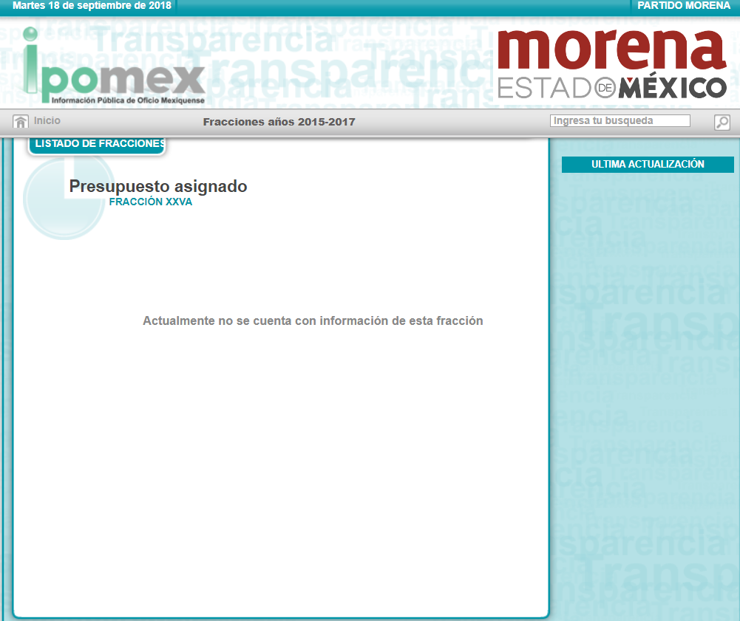
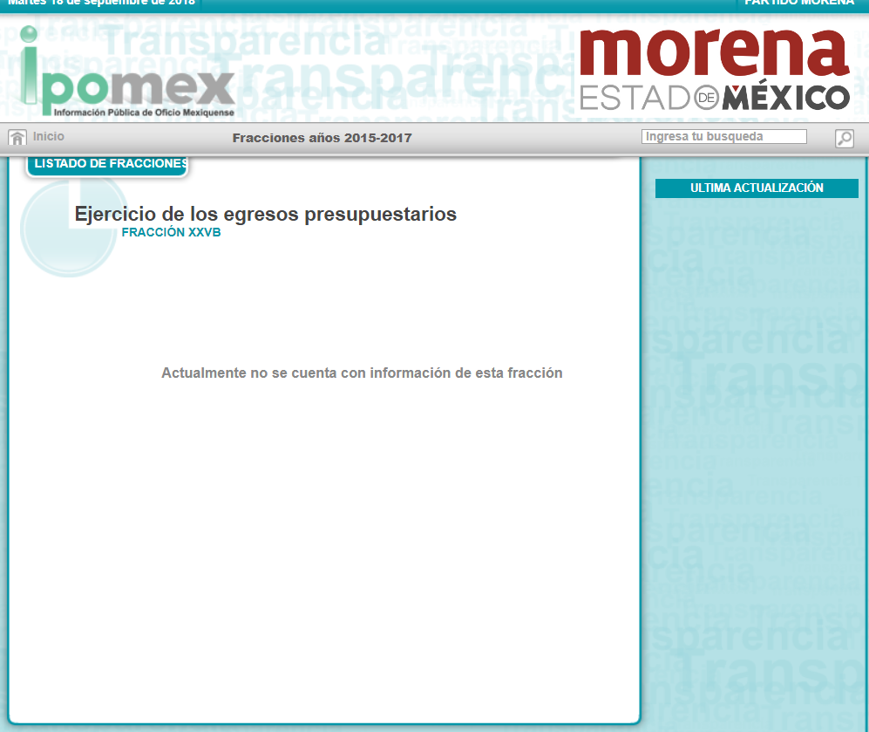
De las imágenes insertas anteriores, se puede visualizar que el sitio electrónico IPOMEX no se encuentra actualizado, al igual que no se advierte que tenga actualizaciones recientes, situación que no está apegada a lo que la Ley de Transparencia vigente señala en la fracción XII del artículo 24, los artículos 75 y 77, que establecen lo siguiente:
“Artículo 24. Para el cumplimiento de los objetivos de esta Ley, los sujetos obligados deberán cumplir con las siguientes obligaciones, según corresponda, de acuerdo a su naturaleza:
(…)
XII. Publicar y mantener actualizada la información relativa a las obligaciones generales de transparencia previstas en la presente Ley o determinadas así por el Instituto, y en general aquella que sea de interés público; (…)”
“Artículo 75. Es obligación de los sujetos obligados el poner a disposición de los particulares la información a que se refiere esta Ley a través de sus sitios de Internet y de la Plataforma Nacional.
La Plataforma electrónica promoverá el uso de la información original escaneada y las versiones en datos abiertos y/o formatos editables, según corresponda, de los documentos fuente.”
“Artículo 77. La información correspondiente a las obligaciones de transparencia deberá actualizarse por lo menos cada tres meses, salvo que en la presente Ley o en otra disposición normativa se establezca un plazo diverso. El Sistema Nacional y el Instituto emitirán los criterios para determinar el plazo mínimo que deberá permanecer disponible y accesible la información, atendiendo a las cualidades de la misma.
La publicación de la información deberá indicar el sujeto obligado encargado de generarla, así como la fecha de su última actualización.”
De los dispositivos invocados se deprende que:
- Es obligación de los Sujetos Obligados, para el caso concreto del Partido Morena, publicar y mantener actualizada la información relativa a las obligaciones generales y específicas de transparencia.
- Los Sujetos Obligados deben poner a disposición de los particulares la información que enmarca la Ley a través de sus sitios de internet y para el caso concreto a través del sitio IPOMEX.
- La información debe ser actualizada por lo menos cada tres meses.
- De la verificación realizada por este Instituto al portal IPOMEX, se halló que dicho portal no se encuentra actualizado, por tal motivo el Sujeto Obligado incumple las obligaciones de transparencia que la Ley de la materia le indican, por lo que se le instruye para que de manera pronta realice las acciones necesarias para que se dé cumplimiento a las obligaciones que refiere la Ley de Transparencia vigente.
Siguiendo con el presente análisis, se recuerda que la parte recurrente solicitó “… el presupuesto asignado al partido Morena en Ixtapaluca, desglosado en los diversos rubros con cantidades por candidatura desde federal hasta local y ayuntamiento, con sus cantidades respectivas” (sic.)
En ese sentido, es de suma importancia traer a colación la definición de presupuesto, según el Glosario de Términos Administrativos, publicado por la Coordinación General de Estudios Administrativos en el año de 1985, que reza de la siguiente manera:
“PRESUPUESTO
Estimación programada en forma sistemática de los ingresos y egresos que maneja un organismo en un período determinado. Puede considerarse como un plan de acción expresado en términos monetarios, y cuyo ejercicio abarca generalmente un año de actividad.”
Correlacionado con lo anterior y términos de los artículos 13 y 181 de la Ley de la materia, se aplica la suplencia de la deficiencia en favor del recurrente, precisando que a la información a la que quiere acceder, es relativa a la asignación de recursos, técnicamente denominado financiamiento, que comprende los ingresos y egresos recibidos por el partido político, solamente en el ámbito estatal y municipal, se hace la precisión anterior toda vez que la parte recurrente solicitó lo relativo al ámbito local, entendido este como lo estatal, en su caso, ahora, al no precisar el periodo por el cual se requiere la información se estima que es dable la referente al proceso electoral 2017-2018.
Así mismo, se hace mención que en cuanto se refiere al presupuesto estatal y municipal, es procedente, toda vez que Ixtapaluca es el Distrito Electoral número 40 en el Estado de México, según la cartografía del Instituto Electoral del Estado de México, como se puede apreciar a continuación:
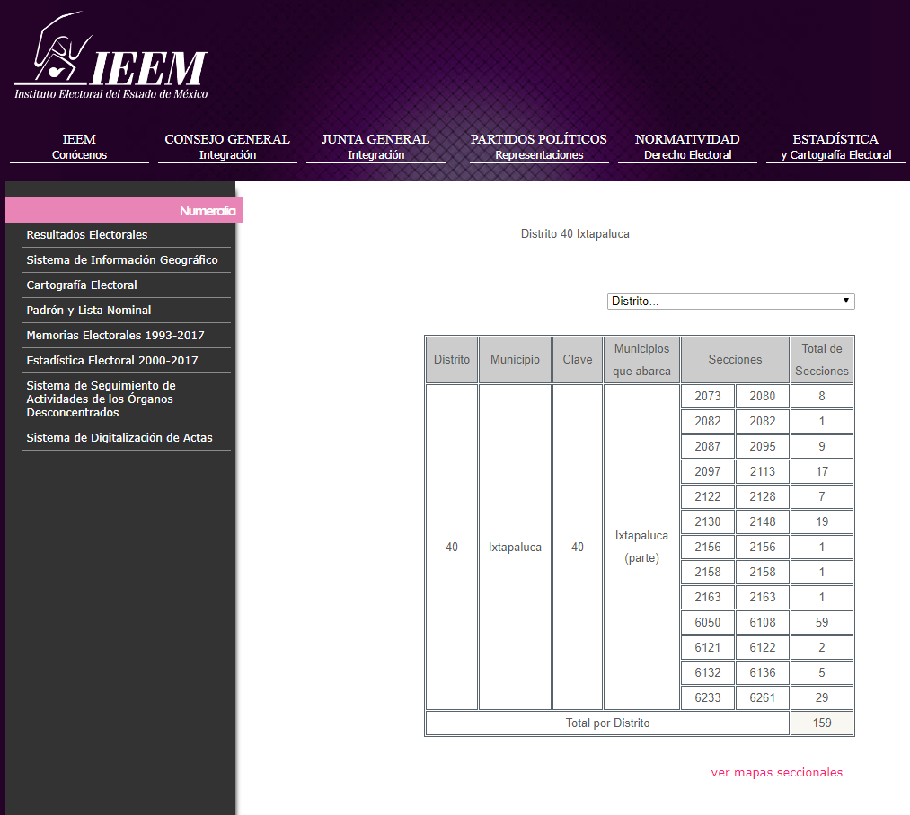
Relacionado con lo anterior, para mayor referencia se insertan las siguientes imágenes:
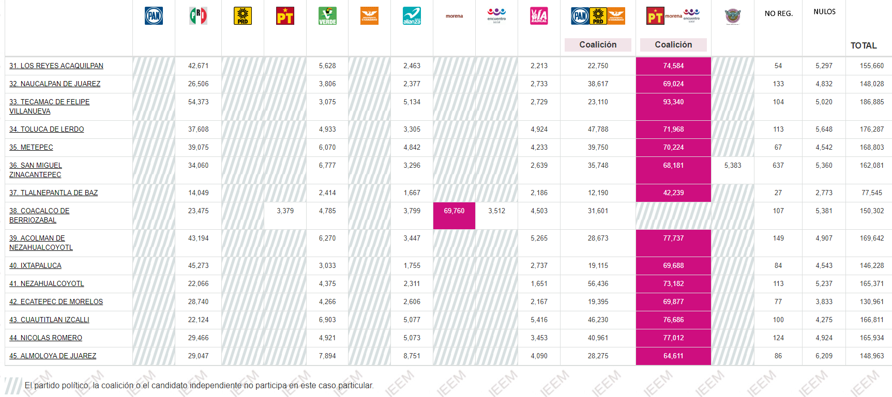
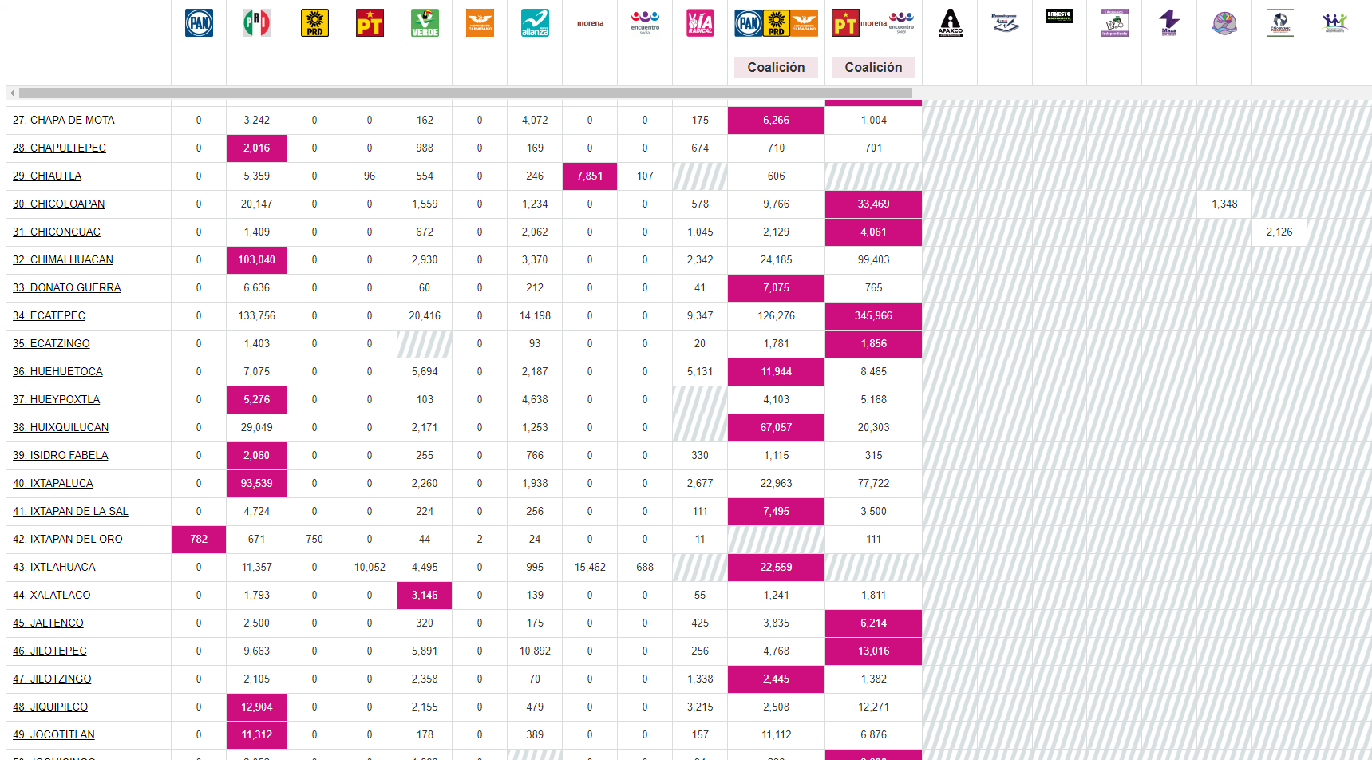
De lo anterior, se puede verificar que en efecto Ixtapaluca funge como Distrito electoral local y a su vez el Municipio tuvo candidatura para la presidencia municipal, por lo tanto, se asignó presupuesto para ambos casos.
Precisado lo anterior, en principio el Código Electoral del Estado de México en sus artículos 65 y 66, establece las prerrogativas que tienen los partidos políticos, de entre las cuales se encuentra la de gozar de financiamiento público para el sostenimiento de sus actividades permanentes. Así mismo señala la manera en que se fijará anualmente el financiamiento ordinario, la forma de asignación y su distribución, tal y como se muestra a continuación:
“Artículo 65. Los partidos políticos tendrán las siguientes prerrogativas:
I. Gozar de financiamiento público para el ejercicio de sus actividades ordinarias y para su participación en las precampañas y campañas electorales de Gobernador, diputados y ayuntamientos del Estado. Tendrán derecho a esta prerrogativa los partidos que obtengan por lo menos el 3% de la votación válida emitida en la última elección de Gobernador o de diputados por el principio de mayoría relativa.
…”
“Artículo 66. El financiamiento de los partidos políticos se sujetará a las bases siguientes:
I. El financiamiento tendrá las siguientes modalidades:
a) Financiamiento público.
b) Financiamiento por la militancia.
c) Financiamiento de simpatizantes.
d) Autofinanciamiento.
e) Financiamiento por rendimientos financieros.
Los partidos políticos no podrán solicitar créditos provenientes de la banca de desarrollo para el funcionamiento de sus actividades.
II. El financiamiento público para el sostenimiento de sus actividades permanentes, para la obtención del voto, para la realización de procesos internos de selección de candidatos y para actividades específicas, se entregará a las direcciones estatales de los partidos, legalmente registradas ante el Instituto, y se fijará en la forma y términos siguientes:
a) El financiamiento ordinario se fijará anualmente conforme a los siguientes criterios:
La cantidad base para asignar el financiamiento público será la que resulte de multiplicar el 65% del salario mínimo vigente en la capital del Estado, por el número total de ciudadanos inscritos en el padrón electoral de la entidad, con corte a julio del año anterior al que deba realizarse el cálculo correspondiente.
La forma de asignar y distribuir la cantidad resultante será la siguiente:
1. El 30% de la cantidad resultante se distribuirá de forma paritaria entre los partidos políticos. 2. El restante 70% se distribuirá en forma proporcional directa de la votación válida efectiva de cada partido político en la última elección de diputados locales por el principio de mayoría relativa.
b) El financiamiento para la obtención del voto en campañas electorales será el equivalente al 50% para el caso de la elección de Gobernador y 30% para la elección de diputados e integrantes de los ayuntamientos, del monto del financiamiento que corresponda a cada partido político por actividades ordinarias, durante el año del proceso, el cual deberá aplicarse precisamente al desarrollo de las actividades directamente relacionadas con la obtención del voto en el proceso electoral de que se trate. Las cantidades no ejercidas conforme a lo señalado, deberán reintegrarse a la Secretaría de Finanzas del Gobierno del Estado.”
(Énfasis añadido)
Por otra parte, en el Reglamento de Fiscalización del Instituto Nacional Electoral se dispone lo relativo a la información financiera, en la cual se congrega tanto la información presupuestaria como la contable, y que se refiere a las operaciones que realizan los sujetos obligados respecto de los eventos económicos identificables y cuantificables, las cuales se representan por informes, estados financieros y notas que reflejan su situación financiera.
“Artículo 21. De la información financiera
1. La información financiera conjunta la información presupuestaria y contable, expresada en términos monetarios, sobre todas las operaciones que realizan los sujetos obligados respecto de los eventos económicos identificables y cuantificables, la cual se representa por informes, estados financieros y sus notas, que expresan la situación financiera, el resultado de sus actividades y los cambios en el flujo de efectivo.”
(Énfasis añadido)
Asimismo, el artículo 22 del Reglamento citado, los informes se clasifican en Informes del gasto ordinario, Informes de proceso electoral e Informes presupuestales, estableciéndose lo siguiente:
“Artículo 22. De los informes
1. Los informes que deben presentar los sujetos obligados son los que establecen la Ley de Partidos y la Ley de Instituciones, y pueden clasificarse de la manera siguiente:
a) Informes del gasto ordinario:
I. Informes trimestrales.
II. Informe anual.
III. Informes mensuales.
b) Informes de proceso electoral:
I. Informes de precampaña.
II. Informes de obtención del apoyo ciudadano.
III. Informes de campaña.
c) Informes presupuestales:
I. Programa Anual de Trabajo.
II. Informe de Avance Físico-Financiero.
III. Informe de Situación Presupuestal.
2. Los informes presupuestales del inciso c) del numeral 1 del presente artículo, sólo deberán ser preparados por los partidos políticos y estarán a lo dispuesto en los Lineamientos para la Elaboración, Ejecución y Evaluación del Presupuesto de los Partidos Políticos, que emita la Comisión.”
(Énfasis añadido)
De esa manera el Partido Político deberá preparar los estados financieros respecto de su operación ordinaria y deberán formularse en los términos que establece la NIF B-16 "Estados Financieros de Entidades con Propósitos no Lucrativos" tal y como lo señala el artículo 23 de dicho Reglamento, que a la letra dice:
“Artículo 23.
De los Estados Financieros y sus notas
1. Los estados financieros sólo deben ser preparados por los partidos políticos respecto de su operación ordinaria y deberán formularse en los términos que establece la NIF B-16 "Estados Financieros de Entidades con Propósitos no Lucrativos" y son:
a) Estado de Posición Financiera.
b) Estado de Actividades.
c) Estado de Flujos de Efectivo.”

En ese sentido la Ley de Transparencia y Acceso a la Información Pública del Estado de México y Municipios, señala dentro de las obligaciones de transparencia comunes, la información financiera sobre el presupuesto asignado, tal y como se cita a continuación:
“Artículo 92. Los sujetos obligados deberán poner a disposición del público de manera permanente y actualizada de forma sencilla, precisa y entendible, en los respectivos medios electrónicos, de acuerdo con sus facultades, atribuciones, funciones u objeto social, según corresponda, la información, por lo menos, de los temas, documentos y políticas que a continuación se señalan:
(…)
XXV. La información financiera sobre el presupuesto asignado, así como los informes del ejercicio trimestral del gasto, en términos de la Ley General de Contabilidad Gubernamental y demás disposiciones jurídicas aplicables; (…)”
En adición a lo anterior, las misma ley citada establece las obligaciones de trasparencia específicas para los partidos políticos entre las cuales se encuentran, los montos de financiamiento público y los estados de situación financiera, obligaciones que se encuentran establecidas en las fracciones XXIV y XXV del artículo 100 de la Ley de la materia que se leen de la siguiente manera:
“Artículo 100. Los partidos políticos nacionales acreditados para participar en elecciones locales y los partidos locales, en cuanto hace a sus órganos directivos estatales y municipales, las agrupaciones políticas y las personas jurídicas colectivas constituidas en asociación civil creadas por los ciudadanos que pretendan postular su candidatura independiente, según corresponda, deberán poner a disposición del público y actualizar la siguiente información:
(…)
XXIV. Los montos de financiamiento público otorgados mensualmente, en cualquier modalidad, a sus órganos estatales y municipales, así como los descuentos correspondientes a sanciones;
XXV. El estado de situación financiera y patrimonial; el inventario de los bienes inmuebles de los que sean propietarios, así como los anexos que formen parte integrante de los documentos anteriores; (…)”
De esa manera, se vislumbra la obligación del Sujeto Obligado, de tener a disposición del público, la información relacionada con la asignación de recursos financieros para las campañas de los candidatos a ocupar puestos de elección popular.
En ese mismo sentido, no pasa desapercibido para este Instituto que mediante el artículo 35 de la Ley General de Partidos Políticos se dota al Sujeto Obligado de facultades para expedir sus propios estatutos. En este tenor, resultan de interés los artículos 12 Bis, 32 inciso c) y 38 inciso d) de los estatutos del Sujeto Obligado los cuales señalan a la literalidad:
“Artículo 12º Bis. MORENA accederá a las prerrogativas y financiamiento público en los términos del artículo 41 de la Constitución y de las leyes generales, federales y locales aplicables.”
“Artículo 32°. El Comité Ejecutivo Estatal conducirá a MORENA en la entidad federativa entre sesiones del Consejo Estatal. Durará en su encargo tres años. Será responsable de determinar fecha, hora y lugar en las convocatorias para la realización de congresos distritales y municipales, emitidas por el Comité Ejecutivo Nacional; así como de llevar a cabo los planes de acción acordados por el Consejo Estatal, el Consejo Nacional y el Congreso Nacional.
Se reunirá de manera ordinaria una vez por semana, y de manera extraordinaria, cuando lo solicite la tercera parte de los/ las consejeros/as estatales. Se instalará y sesionará con la presencia de la mitad más uno de sus integrantes. Estará conformado por un mínimo de seis personas, cuyos cargos y funciones serán los siguientes:
(…)
c. Secretario/a de Finanzas, quien se encargará de procurar, recibir y administrar las aportaciones de las y los Protagonistas del cambio verdadero y de las y los ciudadanos para garantizar el funcionamiento de nuestro partido en el estado; informará de su cabal administración ante el Consejo Estatal, la Secretaría de Finanzas del Comité Ejecutivo Nacional y, en su caso, ante la autoridad electoral competente; (…)”
“Artículo 38°. El Comité Ejecutivo Nacional conducirá a nuestro partido en el país entre sesiones del Consejo Nacional (…)
Estará conformado por veintiún personas, cuyos cargos y funciones serán los siguientes:
(…)
d. Secretario/a de Finanzas, quien deberá procurar y administrar los recursos financieros aportados por ciudadanas y ciudadanos y Protagonistas del cambio verdadero; además será responsable de la administración del patrimonio de MORENA y de la presentación de los informes de ingresos y egresos, de precampaña y campaña a que se refiere la legislación electoral. Éste será el órgano responsable que establece el artículo 43, numeral 1, inciso c) de la Ley General de Partidos Políticos” (Sic)
De los preceptos anteriores se desprende que:
- Dentro de la estructura organizacional del Partido Morena existe un comité nacional, comités estatales, así como otras unidades administrativas.
- Adicionalmente, el Comité Nacional así como los comités estatales cuentan con un Secretario de Finanzas cuya actuación se encuentra encauzada a procurar, recibir y administrar los recursos.
- El Secretario de Finanzas funge como el enlace que informa a las autoridades electorales competentes sobre la erogación de recursos, englobando lo relativo a los ingresos y egresos.
- Derivado de las facultades del Sujeto Obligado y de sus funciones internas, cuenta con la información solicitada por la parte recurrente.
- De la evidencia y los argumentos antes mencionados, es procedente ordenar la entrega del documento o documentos donde conste el presupuesto asignado a los candidatos del Sujeto Obligado en Ixtapaluca, para el proceso electoral 2017-2018, al mayor grado de detalle posible.
Como se vio anteriormente, el Sujeto Obligado tiene estructura nacional, estatal y municipal, por tal motivo en lo que respecta a la información relativa en el ámbito estatal y municipal el Partido local es competente, no así en lo relativo a lo federal, ya que el Sujeto Obligado competente seria el Partido Nacional, por lo cual se le dejan a salvo sus derechos a la parte recurrente para que de considerarlo pertinente realice una nueva solicitud de información al Sujeto Obligado correspondiente.
De manera general, es de subrayar que el derecho de acceso a la información pública, consiste en que la información solicitada conste en un soporte documental en cualquiera de sus formas, a saber: expedientes, reportes, estudios, actas, resoluciones, oficios, correspondencia, acuerdos, directivas, directrices, circulares, contratos, convenios, instructivos, notas, memorandos, estadísticas o bien, cualquier otro registro que documente el ejercicio de las facultades, funciones y competencias de los Sujetos Obligados; los que, podrán estar en cualquier medio, sea escrito, impreso, sonoro, visual, electrónico, informático u holográfico, de conformidad con el artículo 3, fracción XI de la Ley de la materia, el cual dispone lo siguiente:
“Artículo 3. Para los efectos de la presente Ley se entenderá por:
(…)
XI. Documento: Los expedientes, reportes, estudios, actas, resoluciones, oficios, correspondencia, acuerdos, directivas, directrices, circulares, contratos, convenios, instructivos, notas, memorandos, estadísticas o bien, cualquier otro registro que documente el ejercicio de las facultades, funciones y competencias de los sujetos obligados, sus servidores públicos e integrantes, sin importar su fuente o fecha de elaboración. Los documentos podrán estar en cualquier medio, sea escrito, impreso, sonoro, visual, electrónico, informático u holográfico;
(…)”
Siendo aplicable el Criterio de interpretación en el orden administrativo número 0002-11, emitido por Acuerdo del Pleno del Instituto de Transparencia y Acceso a la Información Pública del Estado de México y Municipios; publicado en el Periódico Oficial del Gobierno del Estado Libre y Soberano de México “Gaceta del Gobierno”, el diecinueve de octubre de dos mil once, cuyo rubro y texto dispone:
“CRITERIO 0002-11
INFORMACIÓN PÚBLICA, CONCEPTO DE, EN MATERIA DE TRANSPARENCIA. INTERPRETACIÓN SISTEMÁTICA DE LOS ARTÍCULOS 2°, FRACCIÓN V, XV, Y XVI, 3°, 4°, 11 Y 41. De conformidad con los artículos antes referidos, el derecho de acceso a la información pública, se define en cuanto a su alcance y resultado material, el acceso a los archivos, registros y documentos públicos, administrados, generados o en posesión de los órganos u organismos públicos, en virtud del ejercicio de sus funciones de derecho público, sin importar su fuente, soporte o fecha de elaboración.
En consecuencia el acceso a la información se refiere a que se cumplan cualquiera de los siguientes tres supuestos:
1) Que se trate de información registrada en cualquier soporte documental, que en ejercicio de las atribuciones conferidas, sea generada por los Sujetos Obligados;
2) Que se trate de información registrada en cualquier soporte documental, que en ejercicio de las atribuciones conferidas, sea administrada por los Sujetos Obligados, y
3) Que se trate de información registrada en cualquier soporte documental, que en ejercicio de las atribuciones conferidas, se encuentre en posesión de los Sujetos Obligados.”
Es importante entender que los Sujetos Obligados están constreñidos a documentar todo acto de autoridad que realice en el ejercicio de sus facultades, competencias o funciones, lo anterior se encuentra establecido en el artículo 18 de la Ley de la materia que reza de la siguiente manera:
“Artículo 18. Los sujetos obligados deberán documentar todo acto que derive del ejercicio de sus facultades, competencias o funciones, considerando desde su origen la eventual publicidad y reutilización de la información que generen.”
Fortalece lo anterior, la Tesis Jurisprudencial Tesis: P./J. 54/2008, en la cual se menciona que el derecho de acceso a la información pública es un derecho que resulta ser una consecuencia directa del principio administrativo de transparencia de la información pública gubernamental y, a la vez, se vincula con el derecho de participación de los ciudadanos en la vida pública, no sólo como factor de autorrealización personal, sino como mecanismo de control institucional, a continuación se plasma la Tesis Jurisprudencial citada:
“ACCESO A LA INFORMACIÓN. SU NATURALEZA COMO GARANTÍAS INDIVIDUAL Y SOCIAL.
El acceso a la información se distingue de otros derechos intangibles por su doble carácter: como un derecho en sí mismo y como un medio o instrumento para el ejercicio de otros derechos. En efecto, además de un valor propio, la información tiene uno instrumental que sirve como presupuesto del ejercicio de otros derechos y como base para que los gobernados ejerzan un control respecto del funcionamiento institucional de los poderes públicos, por lo que se perfila como un límite a la exclusividad estatal en el manejo de la información y, por ende, como una exigencia social de todo Estado de Derecho. Así, el acceso a la información como garantía individual tiene por objeto maximizar el campo de la autonomía personal, posibilitando el ejercicio de la libertad de expresión en un contexto de mayor diversidad de datos, voces y opiniones; incluso algunos instrumentos internacionales lo asocian a la libertad de pensamiento y expresión, a las cuales describen como el derecho que comprende la libertad de buscar, recibir y difundir informaciones e ideas de toda índole. Por otro lado, el acceso a la información como derecho colectivo o garantía social cobra un marcado carácter público en tanto que funcionalmente tiende a revelar el empleo instrumental de la información no sólo como factor de autorrealización personal, sino como mecanismo de control institucional, pues se trata de un derecho fundado en una de las características principales del gobierno republicano, que es el de la publicidad de los actos de gobierno y la transparencia de la administración. Por tanto, este derecho resulta ser una consecuencia directa del principio administrativo de transparencia de la información pública gubernamental y, a la vez, se vincula con el derecho de participación de los ciudadanos en la vida pública, protegido por la Constitución Política de los Estados Unidos Mexicanos.”
Finalmente, toda vez que el presente recurso de revisión tuvo como origen la falta de respuesta por parte del Sujeto Obligado en el plazo que tienen los Sujetos Obligados para atender las solicitudes de información que les son formuladas, de conformidad, según lo que establece el artículo 163 de la Ley de Transparencia y Acceso a la Información Pública del Estado de México y Municipios; en observancia de los que señala el artículo 222, fracción II de la misma Ley, el Pleno de este Órgano Garante y de conformidad con el artículo 190 de la Ley en cita, ordena se de vista al Titular de la Contraloría Interna y Órgano de Control y Vigilancia de este Instituto a fin de que en ejercicio de sus funciones determine lo conducente.
QUINTO. Versión Pública. Respecto de los documentos que se ordena su entrega, resulta oportuno observar lo dispuesto en los artículos 3, fracciones IX, XX, XXI y XLV; 4, 51, 91, 137 y 143, de la Ley de Transparencia y Acceso a la Información Pública del Estado de México y Municipios, de los cuales se desprende que el derecho de acceso a la información pública tiene como limitante el respeto a la intimidad y a la vida privada de las personas, por lo que la entrega de la información, al contener datos personales, deberá realizar una versión pública en la que se suprima aquella información relacionada con la vida privada de los particulares y de los servidores públicos.
Por ello, los sujetos obligados deben observar que los datos personales en su posesión estén protegidos, adoptando las medidas de seguridad administrativa, física y técnica necesarias para garantizar la integridad, confidencialidad y disponibilidad de los mismos, considerando además, que conforme al principio de finalidad todo tratamiento de datos personales que efectúen los sujetos obligados deberá estar justificado en la Ley, tal como lo disponen los artículos 22, 38 y 43 de la Ley de Protección de Datos Personales en Posesión de Sujetos Obligados del Estado de México y Municipios.
De este modo, en armonía con los principios constitucionales de máxima publicidad y de protección de datos personales, la Ley permite la elaboración de versiones públicas en las que se suprima aquella información relacionada con la vida privada de los particulares y de los servidores públicos.
Se destaca que de acuerdo con la naturaleza de la información solicitada, amerita la elaboración de una versión pública, ya que podría advertirse información confidencial que haga identificada o identificable a una persona, la cual de manera enunciativa más no limitativa podría ser el Registro Federal de Contribuyentes (RFC), la Clave Única de Registro de Población (CURP), así como números de cuentas bancarias, las Cadenas Originales de Sellos Digitales, los Códigos Bidimensionales, también denominados Códigos QR y números de cuenta.
En cuanto al RFC, este constituye un dato personal, ya que para su obtención es necesario acreditar ante la autoridad fiscal previamente la identidad de la persona, su fecha de nacimiento, entre otros aspectos.
Ahora bien, las personas físicas tramitan su inscripción en el registro con el propósito de realizar —mediante esa clave de identificación— operaciones o actividades de naturaleza fiscal, la cual, les permite hacerse identificables respecto de una situación fiscal determinada.
Lo anterior es compartido por el Instituto Nacional de Acceso a la Información Pública y Protección de Datos Personales (INAI) a través del Criterio 19/17, el cual es del tenor literal siguiente:
“Registro Federal de Contribuyentes (RFC) de personas físicas. El RFC es una clave de carácter fiscal, única e irrepetible, que permite identificar al titular, su edad y fecha de nacimiento, por lo que es un dato personal de carácter confidencial.”
Así, el RFC se vincula al nombre de su titular y permite identificar la edad de la persona, su fecha de nacimiento, así como su homoclave, la cual es única e irrepetible y determina la identificación de dicha persona para efectos fiscales, por lo que constituye un dato personal que concierne a una persona física identificada e identificable en términos de los artículos 3, fracción IX de la Ley de Transparencia y Acceso a la Información Pública del Estado de México y Municipios.
En cuanto al CURP, en virtud de que éste se integra por datos personales que únicamente le conciernen a un particular, como son su fecha de nacimiento, su nombre, sus apellidos y su lugar de nacimiento; información que permite distinguirlo del resto de los habitantes, se considera que es de carácter confidencial.
Argumento que es compartido por el entonces Instituto Nacional de Acceso a la Información Pública y Protección de Datos Personales (INAI), conforme al criterio número 18/17, el cual refiere:
“Clave Única de Registro de Población (CURP). La Clave Única de Registro de Población se integra por datos personales que sólo conciernen al particular titular de la misma, como lo son su nombre, apellidos, fecha de nacimiento, lugar de nacimiento y sexo. Dichos datos, constituyen información que distingue plenamente a una persona física del resto de los habitantes del país, por lo que la CURP está considerada como información confidencial.” (Sic)
Las Cadenas Originales del Sellos Digitales, puesto que forman parte del certificado de sello digital, los cuales son documentos electrónicos, mismos que de conformidad con el artículo 17-G y 29 del Código Fiscal de la Federación le permiten a la autoridad hacendaria federal garantizar una vinculación entre la identidad de un sujeto o entidad con su clave pública, lo hace identificable a una persona o entidad, además de que dichos certificados tienen como finalidad o propósito específico firmar digitalmente las facturas electrónicas para acreditar la autoría de los comprobantes fiscales.
Los Códigos Bidimensionales, también denominados Códigos QR, al corresponder a barras en dos dimensiones que al igual a los códigos de barras o códigos unidimensionales, son utilizados para almacenar diversos tipos datos de manera codificada; los cuales a través de lectores que pueden ser obtenidos por cualquier persona, pueden obtener datos personales, no susceptibles de conocimiento público.
Respecto de los números de cuentas bancarias, claves estandarizadas –interbancarias- (CLABES) y de tarjetas, el Pleno de este Instituto ha determinado que esa información debe clasificarse como confidencial en cuanto se refiere a las personas físicas y morales, en cuanto a los Sujetos Obligados estas se entienden publicas pero se deberá elaborar una versión pública en la que se teste los datos personales que pudieran contener, de terceros particulares.
Lo anterior se robustece con el criterio 11/17 emitido por el INAI que a continuación se trascribe:
Cuentas bancarias y/o CLABE interbancaria de sujetos obligados que reciben y/o transfieren recursos públicos, son información pública. La difusión de las cuentas bancarias y claves interbancarias pertenecientes a un sujeto obligado favorece la rendición de cuentas al transparentar la forma en que se administran los recursos públicos, razón por la cual no pueden considerarse como información clasificada.
Respecto al número de cuenta bancaria de los particulares, el sello y cadena se trata de información que sólo su titular o personas autorizadas poseen, entre otros elementos, para el acceso o consulta de información patrimonial, así como para la realización de operaciones bancarias de diversa índole, por lo que su difusión facilitaría a cualquier persona interesada en afectar el patrimonio del titular de la cuenta, y que además se pudieran realizar conductas tendientes a tal fin y tipificadas como delitos, con lo que se ocasionaría un serio perjuicio a su titular.
En cuanto al RFC y domicilio fiscal de las empresas, este dato es público, en virtud de que se manipulan recursos públicos y se debe transparentar el destino de estos.
Entonces, el Sujeto Obligado debe seguir el procedimiento legal establecido para su clasificación, es decir, es necesario que el Comité de Transparencia emita un Acuerdo de Clasificación que cumpla con las formalidades previstas en los artículos 137, 143 y 149 de la Ley de Transparencia y Acceso a la Información Pública del Estado de México y Municipios.
Por lo anteriormente mencionado, con fundamento en lo prescrito en los artículos 5 párrafos vigésimo, vigésimo primero y vigésimo segundo de la Constitución Política del Estado Libre y Soberano de México; 2, fracción II; 29, 36 fracciones I y II; 176, 178, 181, 185 de la Ley de Transparencia y Acceso a la Información Pública del Estado de México y Municipios, este Pleno:

III. R E S U E L V E:
PRIMERO. Resultan fundadas las razones o motivos de inconformidad hechos valer por la parte recurrente, por lo que en términos del considerando CUARTO y QUINTO de esta resolución se ORDENA al Partido Morena, atienda la solicitud de información 00052/PMOR/IP/2018 mediante la entrega vía SAIMEX, en versión pública de ser procedente, de lo siguiente:
- El presupuesto asignado a los candidatos de Ixtapaluca para el proceso electoral 2017-2018, al mayor grado de detalle posible.
Para la entrega en versión pública de ser el caso, deberá emitir el Acuerdo del Comité de Transparencia en términos de los artículos 49, fracción VIII y 132 fracción II de la Ley de Transparencia y Acceso a la Información Pública del Estado de México y Municipios, en el que funde y motive las razones sobre los datos que se supriman o eliminen dentro del soporte documental respectivo objeto de las versiones públicas que se formulen y se ponga a disposición de la parte recurrente.
SEGUNDO. NOTIFÍQUESE la presente resolución al Titular de la Unidad de Transparencia del Sujeto Obligado, para que en los términos previstos en los artículos 186, último párrafo y 189 párrafo segundo de la Ley de Transparencia y Acceso a la Información Pública del Estado de México y Municipios, dé cumplimiento a lo ordenado dentro del plazo de diez días hábiles, e informe a este Instituto en un plazo de tres días hábiles siguientes sobre el cumplimiento de la misma tal y como lo disponen los artículos 198 y 199 de la citada ley.
TERCERO. NOTIFÍQUESE a la parte recurrente la presente resolución; así como, que podrá impugnarla vía Juicio de Amparo en los términos de las leyes aplicables, de conformidad con lo establecido en el artículo 196 de la Ley de Transparencia y Acceso a la Información Pública del Estado de México y Municipios.
CUARTO. GÍRESE oficio al Contralor Interno de este Instituto para que actúe en razón de su competencia, en términos del considerando CUARTO de la presente resolución.
ASÍ LO RESUELVE, POR UNANIMIDAD DE VOTOS DE LOS PRESENTES, EL PLENO DEL INSTITUTO DE TRANSPARENCIA, ACCESO A LA INFORMACIÓN PÚBLICA Y PROTECCIÓN DE DATOS PERSONALES DEL ESTADO DE MÉXICO Y MUNICIPIOS, CONFORMADO POR LOS COMISIONADOS ZULEMA MARTÍNEZ SÁNCHEZ, EVA ABAID YAPUR AUSENTE EN LA VOTACIÓN, JOSÉ GUADALUPE LUNA HERNÁNDEZ, JAVIER MARTÍNEZ CRUZ Y LUIS GUSTAVO PARRA NORIEGA, EN LA TRIGÉSIMA QUINTA SESIÓN ORDINARIA CELEBRADA EL DÍA VEINTISÉIS DE SEPTIEMBRE DE DOS MIL DIECIOCHO, ANTE EL SECRETARIO TÉCNICO DEL PLENO, ALEXIS TAPIA RAMÍREZ.

Zulema Martínez Sánchez
Comisionada Presidenta
(Rúbrica)

Eva Abaid Yapur  Comisionada  (Ausente en la votación) | José Guadalupe Luna Hernández  Comisionado  (Rúbrica)
Javier Martínez Cruz  Comisionado  (Rúbrica) | Luis Gustavo Parra Noriega  Comisionado  (Rúbrica)
Alexis Tapia Ramírez
Secretario Técnico del Pleno
(Rúbrica)
Esta hoja corresponde a la resolución de fecha veintiséis de septiembre de dos mil dieciocho, emitida en el recurso de revisión 02836/INFOEM/IP/RR/2018.

Ley de Transparencia y Acceso a la Información Pública del Estado de México y Municipios (2018)
Imágenes tomadas del PREP, que se pueden consultar en http://www.ieem.org.mx/prep2018/ayuntamientos/Entidad/02_detalleCandidato/index.html
Artículo 17-G.- Los certificados que emita el Servicio de Administración Tributaria para ser considerados válidos deberán contener los datos siguientes: I. La mención de que se expiden como tales. Tratándose de certificados de sellos digitales, se deberán especificar las limitantes que tengan para su uso. Artículo 29. Cuando las leyes fiscales establezcan la obligación de expedir comprobantes fiscales por los actos o actividades que realicen, por los ingresos que se perciban o por las retenciones de contribuciones que efectúen, los contribuyentes deberán emitirlos mediante documentos digitales a través de la página de Internet del Servicio de Administración Tributaria. Las personas que adquieran bienes, disfruten de su uso o goce temporal, reciban servicios o aquéllas a las que les hubieren retenido contribuciones deberán solicitar el comprobante fiscal digital por Internet respectivo. Los contribuyentes a que se refiere el párrafo anterior deberán cumplir con las obligaciones siguientes: I. … II. Tramitar ante el Servicio de Administración Tributaria el certificado para el uso de los sellos digitales. Los contribuyentes podrán optar por el uso de uno o más certificados de sellos digitales que se utilizarán exclusivamente para la expedición de los comprobantes fiscales mediante documentos digitales. El sello digital permitirá acreditar la autoría de los comprobantes fiscales digitales por Internet que expidan las personas físicas y morales, el cual queda sujeto a la regulación aplicable al uso de la firma electrónica avanzada.”

